 | TNKÜ ÇORLU MESLEK YÜKSEKOKULU  HT NUMUNE BOYAMA CİHAZI KULLANMA TALİMATI | Doküman No: | EYS-TL-055
 |  | Hazırlama Tarihi: | 01.12.2021
 |  | Revizyon Tarihi: | --
 |  | Revizyon No: | 0
 |  | Toplam Sayfa Sayısı: | 7

Cihazın Markası/Modeli/ Taşınır Sicil No | Termal - A11610N ECO / 253.2.3/15/15109
Kullanım Amacı | Tekstil Materyalinin Boyanması
Sorumlusu | Öğr.Gör. Malik Alkış, Öğr.Gör. Gamze BOZCAN
Sorumlu Personel İletişim Bilgileri (e-posta, GSM) | malkis@nku.ed.tr 0282-250-35-34  gbozcan@nku.edu.tr 0282-250-35-18

CİHAZIN KULLANMA TALİMATI
NUMUNE BOYAMA MAKİNESİ KONTROL TABLOSU

5. Motor açma kapama butonu

4. Isıtma Butonu

3. Soğutma sinyal lambası

2. Microprocessor

1. Ana Şalter
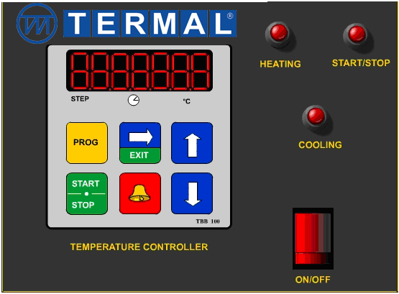

Kumanda Başlığı tablo açılımı

1- Ana Şalter
2- Microprocessor
3- Soğutma sinyal lambası
4- Isıtma Butonu
5- Motor açma kapama

MİKROPROSESİ KULLANMA
- Sisteme 20 bağımsız program ve her programa 18 step (adım) yazılabilir.
- Program bitiminde ve “istenildiğinde” step sonlarında alarm çıkışı bulunmaktadır.
- Elektrik kesilmelerinde sistem kendini otomatik olarak stoplayarak programı hafızaya alır ve enerji geldiğinde aynı programa devam etme yada programdan çıkış kolaylığı sağlamaktadır.

PAROLA
Numune boyama makinesi, fabrika çıkışı Sıfır (“ 0 “) olan ELİAR programatörün parolasını değiştirmek veya daha önceden tanımladığınız parolayı herhangi bir nedenle değiştirmek için;
Cihaza enerji verildiğinde her hangi bir program çalışmazken
Görünün ekran izleme ekranıdır.
Tuşlarıyla birlikte basınız oklu LED’ler yanıp söner.
Yukarı aşağı ok tuşlarıyla 0-999 arası herhangi bir sayıyı
YENİ PAROLA olarak seçin (Örneğin: 22)
Tuşuna basarak izleme ekranına dönün.

Not: Artık parolanız bu yeni sayıdır. (Örneğin 22) Lütfen bir yere kaydedin. Yalnızca yetkili kişiye söyleyin. Parola unutulursa TERMAL’li arayın. Cihaz, on dakika herhangi bir tuşa basılmazsa, her kapanıp açıldığında veya programlama ve sistem parametreleri bölümlerine girerken parola sorar.
PROGRAMLAMA
Cihaza enerji verildiğinde mevcut sıcaklık değeri görülür.
Tuşuna basın (Oklu LED’ler yanıp söner).
Tuşları ile program no’sunu seçin (Örneğin 3)
Tuşuna basın ( Parola tanımladıysanız önce parolayı soracaktır.)

Şu anda programın içerisindesiniz. Program içerisindeki adımları (STEP) girmek için.
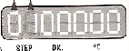
Tuşuna basın, süre (dk) bölümüne gelin 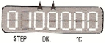
Tuşları ile süreyi girin (Örn: 25 dk.) (↑ tuşuna sürekli basılırsa sayılar kendiliğinden artar, ↓ ile azalır)
Tuşuna basın derece ( ⁰C ) bölümüne gelin. 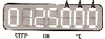
Tuşlarıyla dereceyi girin . (Örneğin: 60 ⁰C) 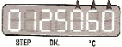
Tuşuna basın, step no otomatik olarak artar. 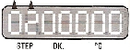
ARTIK İLK STEP PROGRAMLANDI. 2. STEP’E GEÇTİNİZ.

Tuşu ile 2. STEP’in süre LED’lerine gelin ve lik STEP’te yapılan şekilde programlamaya devam edin.
PROGRAM BİTİŞİNİ BELİRTMEK İÇİN
Reçetenizin son adımını takiben bir adım daha ekleyin. Süreyi ve derece değerini “0” olarak girin.
PROGRAMLAMADAN ÇIKMAK İÇİN
Tuşuna basın. (İzleme konumuna dönülür.)

ADIM SONUNDA OPERATÖR İKAZI (ALARM) İSTENİYORSA
Derece ( ⁰C ) bölümüne istenilen dereceyi yazdıktan sonra,
Tuşuna basın. Derece yanında nokta yanar. 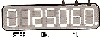

Her step sonunda ikaz yazılabilir. İkaz operatör tarafından onaylanmadan program devam etmez. (Bkz. Operatör ikazı geldiğinde)
Programlanan bir ikazı iptal etmek için, yine aynı şekilde derece bölümüne gelip tuşuna basmak yeterlidir. Derecenin yanındaki nokta söner.

ANİ ISITMA İSTENİYORSA
Ani ısıtma istenin step’lerde süreyi sıfır ( 0 ) olarak programlayın.
İŞLETİM
Cihaza enerji verildiğinde o anki sıcaklık değeri görülür. 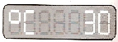
İşleme Başlamak İçin:
Tuşuna Basın 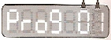
Tuşları ile Program no’sunu seçin (Örneğin. 3) 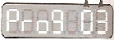
Tuşuna basın işlem başlar. 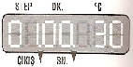
Step İleri-Geri Almak İçin:
Tuşu ile step ileri
Tuşu ile step geri
Programı Dondurmak / Durdurmak İçin
Program çalışırken bu tuşa basılırsa program donar, çıkışlar kesilir.
Tuşları ile atlanmak istenen yeni adım seçilebilir.
Tuşuna basın. Program devam eder.

Operatör İkazı Geldiğinde
Gösterge komple yanıp söner, ikaz rölesi çeker.
Tuşuna basarak alarmı susturun. Yapılması gereken iş tamamlandıktan sonra.
Tuşuna basarak bir sonraki adıma geçin.
Programı İptal Etmek İçin:
Tuşuna basın. Program donar, çıkışlar kesilir.
Tuşuna basın Program iptal olur.

İşlem Bitti İkazı Gelince:
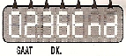
Son adıma gelindiğinde gösterge flaş eder ve ikaz rölesi çeker. Geçen süre gösterilir.
Tuşuna basın. Program sona erer.
Not: Bu tuşa basmazsanız başka program çalıştırılamaz.
Program Çalışırken Set Değerini Görmek İçin:
Tuşuna basın.
(3 sn. sonra cihaz kendiliğinden izleme ekranına dönecektir.)

Hangi Program Koşuyor Görmek İçin:
Tuşuna basarak kaç numaralı programın koştuğunu görebilirsiniz. (3 sn. sonra cihaz kendiliğinden izleme ekranına dönecektir.)
Programda Değişiklik Yapmak İçin:
Programlama bölümünde anlatıldığı gibi istediğiniz program ve step’i seçerek izleyebilir veya değiştirebilirsiniz.
Tuşuyla girip, istediğiniz değişikliği yapın.
Tuşuyla programlama bölümünden çıkın.

HATA KODLARI
Tol err : Tolerans hatası
Pt err : Pt100 hatası
OP err : Operatör ikazı
Sis err : Sistem bilgileri bozuk
Prb err : Program bilgileri bozuk
Sur err : Program süre hatası
PS err : Power supply hatası
Rst err : Voltaj düşük hatası

Makinenin Çalıştırılması

Ana şalter ile makineye güç veriniz. Ana şalterin ışığı yanacaktır.
- Motor on-off butonunu açarak motora güç veriniz. Motorun döndüğünü ve buton ışığının yandığını görünüz.
- Isı on-off butonunu açarak ısı kontrol sistemine güç veriniz. Kontrol sisteminin ekranının ve buton ışığının yandığını görünüz.
- (UYARI: Makinenin içine yağ koymadan ısı butonunu çalıştırmayınız. Aksi halde makinenin rezistanslarını yakabilirsiniz.)
- Makinenin boyama tüplerine boyama reçetenizi uygulayınız.
- Tüplerin ml hacimlerine dikkat ediniz.Flatte boşluklarını hesaplayınız.
- Tüplerin kapaklarını takınız ve kapağını sıkınız
- Ana kazan içerisinde kelepçelere boyama tüplerini yerleştiriniz.
- Makinenin kapağını kapatınız.
- Önceden programladığınız veya programlayacağınız boyama programını programatöre girerek çalışmalarına başlayınız.
- BOYAMA YAPMADAN ÖNCE 3 DAKİKA TÜPLERİ BOŞ DÖNDÜRÜN

MAKİNANIN BAKIMI
- Makinenin yağına,su ve kimyasal karışmamasına dikkat ediniz.
- Ortalama 150 gün süreyle yağını değiştiriniz.
- Senede 1 defa periyodik bakım için servisimize gönderiniz.

